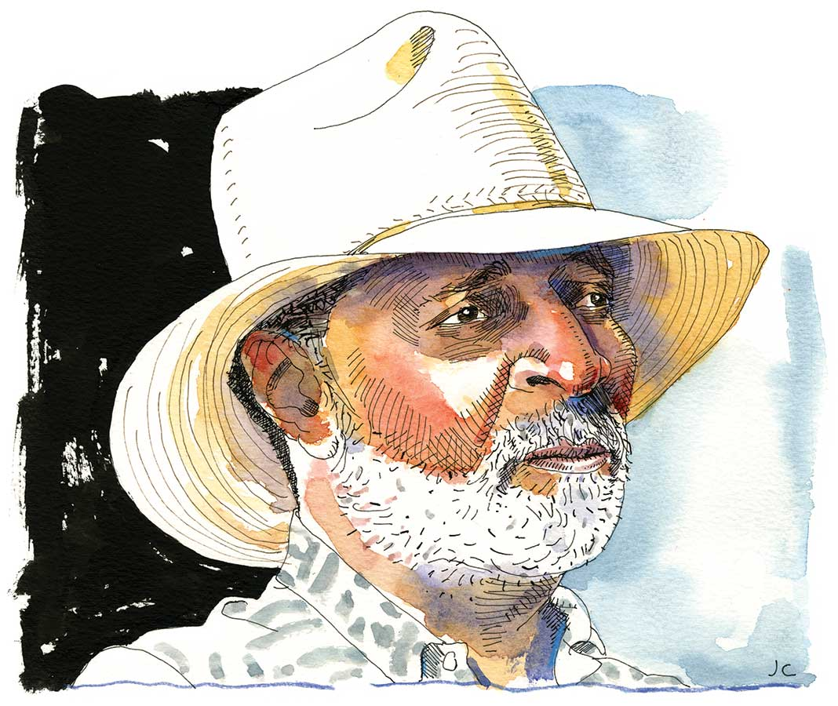
Cedric Robinson:
El marxismo negro.
Luis Eduardo Cortés Riera.
cronistadecarora@gmail.com
Pocos estudiosos del marxismo decimonónico han reparado de una notable ausencia del pensamiento marxista: la espinosa cuestión racial. Si bien es cierto que Karl Marx era judío y en consecuencia sufría de la exclusión racial, no incorporó a sus críticas al capitalismo del siglo XIX la cuestión de los Otros, los excluidos por motivos étnicos. Fue parte de su visión eurocentrista que vio la transformación del capitalismo en otras formas superiores de vida en los países avanzados del norte de Europa: Alemania, Francia e Inglaterra.
El análisis racial entrará al marxismo tiempo después de la muerte de su creador en 1883, y será obra de pensadores afrodescendientes de Estados Unidos y caribeños poco conocidos, lamentablemente. Pensamos que han sido las barreras idiomáticas y culturales de tan lamentable separación. Durante nuestros estudios en la Escuela de Historia en la Universidad de Los Andes de Venezuela, entre 1972 y 1976, poquísimas veces se comentaban sus nombres.
Estamos hablando del Dr. Cedric Robinson (Alameda, California,1940-2016) quien escribe El marxismo negro: la construcción de la tradición radical negra, publicado en 1983, olímpicamente ignorado, libro visto entonces como curiosidad; Cyril Leonel Robert James, marxista y trotskista trinitario, autor de La Revolución Haitiana. Los jacobinos negros; y Terence Hopkins, quien escribe con Emmanuel Wallestein La era de la transición: trayectoria del sistema-mundo, 1945-2025 , para no hablar del otro trinitario y primer ministro de su país Dr. Eric Williams (1911-1981), autor de Capitalismo y esclavitud, que vio luz en 1944. En el año 2003 tuvimos la oportunidad de visitar su estudio-biblioteca en Puerto España, Trinidad y Tobago, en compañía de mi mentor Reinaldo Rojas. El capitalismo mundial hubiera sido imposible, afirma Williams, sin la trata negrera entre los siglos XVI y XIX.
La llamada hogaño literatura poscolonial tiene en estos hombres afrodescendientes americanos y africanos sus precursores, a los cuales necesariamente habrá que añadir al poeta y político senegalés Leopoldo Sedar Senghor (1906-2001), quien escribe Hostias negras en 1948; al médico martiniqueño Frantz Fanon (Los condenados de la Tierra, publicado en 1961, con prólogo de Jean Paúl Sartre); al poeta Aimé Césaire (1913-2008) quien escribe su famoso Discurso sobre el colonialismo; el guyanés León Gontran Damas (1912-1978) autor en 1938 del ensayo Retorno de Guyana, hijos ellos del Caribe insular francés y creadores del concepto libertario de las negritudes, una reacción al proyecto colonial francés de la asimilación, que verá su derrota en Vietnam, Argelia, y hogaño en Burkina Faso, Malí, Níger, Senegal y Mauritania. Las negritudes, fue un movimiento nacido, oh paradoja, a orillas del Sena en la década de 1930.
El carácter racial del capitalismo.
Cedric Robinson era un pensador original, dice Robin Keller, cuyos cinco libros y docenas de ensayos desafiaron a los liberales y teorías marxistas del cambio político, expusieron el carácter racial del capitalismo, desenterró una Tradición Radical Negra y examinó sus políticas, culturales e intelectuales, interrogaron el papel del teatro y el cine en la formación de ideologías de raza y clase, y volcó la norma interpretaciones históricas de los últimos milenios.
Como el afrodescendiente estadounidense W. E. B. Du Bois, el filósofo francés Michel Foucault, la escritora jamaiquina Sylvia Wynter y su “teoría crítica de la raza”, y el palestino estadounidense Edward Said (El Orientalismo, 1978), Cedric Robinson era ese raro polímata capaz de ver el todo, su génesis, así como su posible futuro. La disciplina no podía contenerlo. Ninguna geografía o época estaba fuera de su alcance. Él era igualmente hábil para discutir la Antigua Grecia, la Edad Media de Inglaterra, las plantaciones en Chipre o Carolina del Sur, rebeliones anticoloniales en África o Asia, así como como la política contemporánea de Irán y Vietnam, El Salvador y Filipinas. Ningún pensador, ni el filósofo Hegel, ni la judía Hannah Arendt, ni siquiera el martiniqueño Frantz Fanon, estaban por encima de su crítica. Podemos entender por qué la academia básicamente ignoró sus escritos hasta que recientemente arrojó el guante ante el altar de las "Ciencias Sociales", y desafió a los Estudios Negros a abrazar su misión radical, que una vez fue descrita como "una crítica de la civilización occidental".
La tradición radical negra.
El libro más influyente de Cedric Robinson El marxismo negro: la construcción de la tradición radical negra, 1983, comienza presentando la teoría del capitalismo racial, el proceso de derivar valor social y económico de la identidad racial de otra persona. Robinson desarrolla este término para corregir lo que cree que llevó a los padres del llamado socialismo científico,Karl Marx y Friedrich Engels, a creer erróneamente que la sociedad burguesa europea racionalizaría las relaciones sociales. Robinson dice que "Como fuerza material... El racismo impregnaría inevitablemente las estructuras sociales emergentes del capitalismo. He utilizado el término "capitalismo racial" para referirme... a la estructura posterior como agencia histórica". Sostiene que todo el capitalismo está estructurado por el "racialismo" y produce desigualdades entre grupos. Por lo tanto, todo capitalismo debe ser reconocido como capitalismo racial.

La hipótesis central de la obra, escribe Daniel Montañez Pico, plantea que las versiones más conocidas y dogmáticas del marxismo se han construido sobre el análisis del capitalismo desde la experiencia histórico-social de la población del norte de Europa, es decir, son versiones eurocéntricas. Frente a ello, el texto pone en valor la experiencia histórico-social de la población categorizada como “negra” durante el capitalismo como importante fuente de conocimiento para el desarrollo de una economía política crítica más compleja y atinada.

Pero lo interesante del libro de Cedric Robinson, sigue diciendo Montañez Pico, no fue sólo profundizar en esta conocida cuestión de la importancia que tuvo la esclavitud, la explotación y el racismo hacia la población negra para el desarrollo del capitalismo. Su aporte más significativo fue poner sobre la mesa la importancia que tienen para el pensamiento crítico mundial los aportes teóricos de quienes plantearon una crítica al capitalismo desde las coordenadas de la experiencia histórico-social de la población negra. De esta forma, planteó que existía una “tradición radical negra” que había adaptado, complejizado y descolonizado los postulados marxistas haciendo partir sus análisis críticos desde las luchas históricas de la población negra frente al capitalismo: las rebeliones antiesclavistas, anticoloniales y antirracistas, las experiencias de autonomía y socialismo cimarrón en palenques y quilombos, las luchas por la liberación en África y el Caribe, etc. Así, Robinson dejaba de tomar a la población negra sólo como un objeto de estudio, postulándole como sujeto productor de un conocimiento social crítico de alto valor para la comprensión del sistema capitalista en su conjunto.

El marxismo negro adaptó, complejizó y descolonizó los postulados marxistas, haciendo partir sus análisis críticos desde la experiencia histórico-social de la población negra frente al capitalismo: sus aportes son hoy por hoy insoslayables.
Posescriptum.
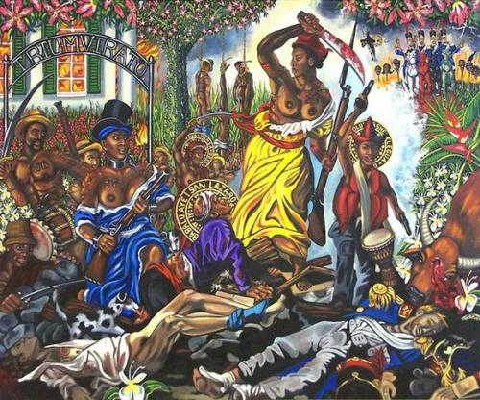
La libertad conduciendo al pueblo es un cuadro pintado por Eugene Delacroix en 1830, una barricada humana sobre la que avanza la libertad, imparable y desnuda, con ayuda del pueblo francés. Acá mostramos su muy curiosa recreación desde la perspectiva del marxismo afrodescendiente. Muestra una escena mucho más violenta que la de Delacroix, pues muestra a la libertad blandiendo un machete ensangrentado y no el tricolor francés, a tres personas ahorcadas en un cadalso. Unos tambores africanos confundidos entre el reguero de muertos, orquídeas de encendido color, un arlequín armado con dos revólveres y un toro sangrante por la frente, agregan un impactante surrealismo a la escena revolucionaria. Foto cortesía de América Latina en Movimiento.

Carora,
Venezuela,25 de octubre de 2024.

